Tusartagaq eqqunngitsoq: Kalaallit Omega-3 fedtsyrenit uummallunnermut taqqanillu nappaatinut illersugaannginngillat.
Kalaallit aalisakkanik miluumasunillu immameersunik ileqquusumik annertuumik nerisaqartartuupput, taakkunaneersuuppullu omega-3 fedtsyret takisuumik ataqatigiissut nerisanut akuusartut. Kalaallit Nunaanni ileqquusumik nerisarisartakkat ukiuni kingullerni annikillinikuupput, taakkulu inuussutissanik nunanit allanit eqqussorneqartunik taarserneqaraluttuinnarput.
1970-ikkunni siusissukkut misissuinermi paasinarsivoq Kalaallit Nunaanni uummallunnermik taqqanillu nappaateqarneq annikitsuusutut isumaqarfigineqartoq, tamannalu omega-3 fedtsyrenik annertuumik nerisani akoqarnermik nassuiaatissaqartinneqartoq. Naak misissuinerit amigaateqaraluaqisut omega-3 fedtsyret uummallunnermik taqqanillu nappaatinut illersuisuunerat pillugu nunarsuaq tamakkerlugu isumaqarneq annertusigaluttuinnarsimavoq, ullumikkullu nappaatinut aarleqquteqarneq annikilliniarlugu aalisakkat orsuata qajuanik iisartakkanik amerlasuut iisaqartarput. Taamatut isumaqarneq amerlaqisutigut ilisimatusaatigalugu misissugaasimavoq, tamannali pillugu annertuumik ilisimatusarnikkut imaluunniit ilisimatusaatinik malitseqartitsinikkut naggueqatigiit Inuit misissuiffigineqanngisaannarput. Uummallunnermik taqqanillu nappaatit qaqutigoortuunersut siusissumillu ilisimatusarnermi arajutsiinnarneqarsimanersut oqaatigissallugu nalorninarpoq, kalaallilli amerlasuut ullumikkut taamatut nappaateqalersarput, nunanilu allani nappaammik akiugassat annertoqaat. Taamaammat Kalaallit Nunaanni uummallunnermik taqqanillu nappaatinut aarleqquteqarnermut omega-3 fedtsyret ajunngitsumik sunniuteqarnersut misissussallugu tulluartuuvoq, aalisakkanimmi miluumasunillu imarmiunik nerisaqarneq annikilliartormat, ilutigisaanillu nappaatip pilertarnera annertusiartuaarluni.
Kalaallit innuttaasut inooriaasiat peqqissusiallu pillugu piffissami 2005-2010 annertuumik misissuisoqarpoq. Peqataanermi peqataasut akornanni 2924-t uummallunnermik taqqanilluunniit nappaateqanngisaannarsimapput, taamaammallu misissuinermi tassani taakku peqataatinneqarput. Inuup aavani omega-3 fedtsyret annertussusia nerisanik tunngaveqartarpoq, peqataasullu akornanni annertussuseq annertuvoq, innuttaasunullu allanut sanilliullugu annertuneroqaluni. Takuuk Ass. 1. Omega-3 fedtsyret takisuunik ataqatigiissut marluk agguaqatigiissillugu fedtsyret tamarmiusut 8 %-iisa missaanniipput, Canadamili innuttaasut naggueqatigiinnut Inunnut ilaanngitsut akornanni agguaqatigiissillugu tamanna 4.3 %-iuvoq. Ullumikkut aalisakkanik miluumasunillu imarmiunik Kalaallit Nunaanni nerisaqarnerup suli annertungaatsiarneranik tamanna takussutissaavoq. Innuttaasut omega-3 fedtsyrenik annertunerusumik akoqartut akoqannginnerusunit nalinginnaasumik utoqqaanerullutillu pujortarnikinnerupput.
2013-imi peqataasunit 2924-iusunit misissuinermi 216-t peqataanermik kingornatigut ataasiarlutik arlaleriarlutilluunniit uummallunnermik taqqaminnillu nappaateqarsimapput. Inuit omega-3 fedtsyrenik annertunerusumik akoqartut akoqannginnerusunit uummallunnermik taqqanillu nappaateqalernissamut aarleqquteqarsinnaanerat annikinnerunngilaq, taamaanngilartaaq inuup ukiuisa, suiaassusiisa, pinngoqqaataasa, inooriaasiisa nerisaqarnerisalu assigiinngissuseqarnerat eqqarsaatigalugu. Omega-3 fedtsyrenik annertussutsit annikinnerusumiit annertunerusumut annertusigaanniluunniit, assersuutigalugu aalisakkap qajuanit uuliamik iisartakkat sisamat iigaanni imaluunniit aalisakkat 200 gr. nerigaanni, uummallunnermik taqqamillu nappaateqalernissamut aarleqquteqarsinnaaneq taamaallaat 5 %-imik annikinnerulissaaq, nikingassullu kisitsisitigut tatiginartutut isigineqanngilaq. Takuuk Ass. 2. Nappaatit immikkut isiginiaraanniluunniit imaluunniit nerisarisamit fedtsyrerinik aammi akoqalernermut taarsiullugu annertussutsit isiginiarneranni uummallunnermik nappaammik taqqanik aammik pilersuisunik nerukillisitsisartumik imaluunniit qaratsami milittoornissamik/aanaartoornissamik aarleqquteqarsinnaanermut atatillugu omega-3-p sunniuteqarsinnaaneranik takussitissaqanngilartaaq.
Taamaattumik ilisimatusarnermi tassani Kalaallit Nunaanni uummallunnermik taqqatigullu nappaateqarnermut aarleqquteqarsinnaanerup omega-3 fedtsyrenit takisuunik ataqatigiinnit annikillisinneqarsinnaanera pissutissaqanngitsoq paasineqarpoq. Taamaattorli omega-3 fedtsyret annikitsumik sunniuteqarsinnaanera paasiniarsinnaajumallugu malitseqartitsinermut sivisunerusumik piffissaqarnissaq pisariaqarpoq. Kalaallit Nunaanni uummallunnermik taqqanilu nappaatit pitsaaliorniarneranni aarleqqutaasinnaasut allat soorlu pujortartarneq oqimaappallaarnerlu isiginiassallugit pingaaruteqarnerugunarpoq.

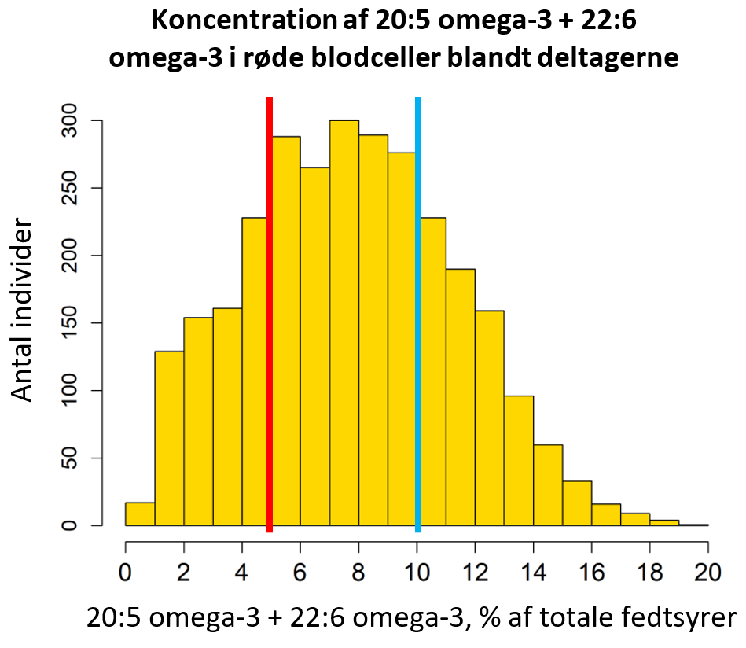
Ass. 1: Innuttaasunik misissuinermi peqataasut akornanni omega-3 fedtsyret takisuut ataqatigiissut annertussusiat. Titarnermi aappaluttumi aamma tungujortumi takutinneqarput Ass. 2-mi atorneqartut annitsumik annertuumillu akoqarnermut tunngasut.

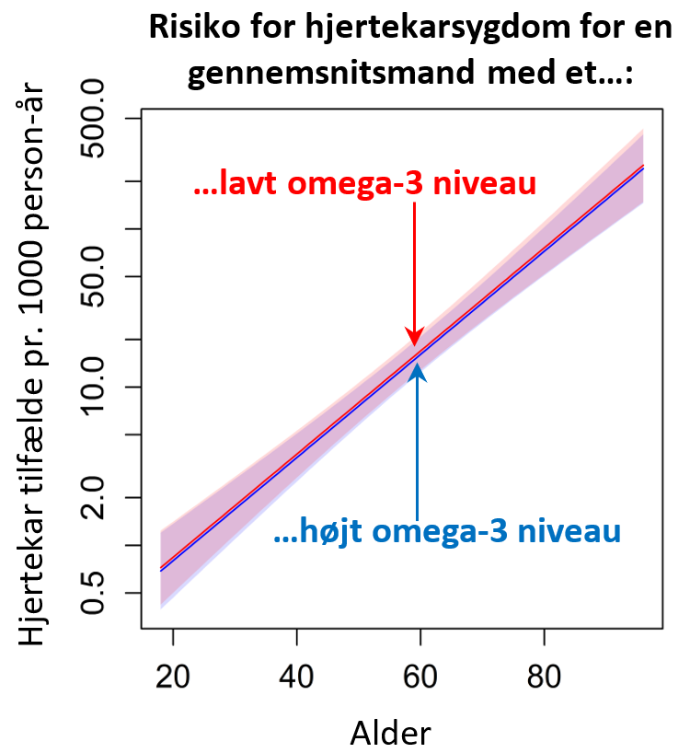
Ass. 2: Angutip nalinginnaasup omega-3-mik annitsumik (aappaluttumiitttumik) imaluunniit annertuumik (tungujortumiittumik) akoqartup uummalluunermik taqqaniluunniit nappaateqalersinnaanermik aarleqquteqarsinnanera pillugu naatsorsuineq (akoqarnerit annertussusiat Ass. 1-imi takutinneqarput). Inuit annertuumik annertussusilikkat uummallunnermik taqqaniluunniit nappaateqalersinnaanermik aarleqquteqarsinnaanerat 5 %-imik annikinneruvoq, kisiannili nikingassut kisitsitigigut tatiginanngilaq.

Allaaserinnittoq: Ninna Senftleber, Steno Diabetes Center Copenhagen, ninna.senftleber@regionh.dk
Paasissutissiisut: Ninna K Senftleber, Anders Albrechtsen, Lotte Lauritzen, Christina Lytken Larsen, Peter Bjerregaard, Lars J Diaz, Pernille F Rønn, Marit E Jørgensen. Omega-3 fatty acids and risk of cardiovascular disease in Inuit: First prospective cohort study Atherosclerosis, 2020 312: p 28-34.

